## Objetivo Projeto

Na empresa de TI **XPTO** existe uma demanda reprimida de ideias inovadoras. Existe uma necessidade de um sistema para gerenciar isso para dar vazão nas ideias que fazem sentido para a empresa. Os colaboradores desta empresa podem solicitar uma quantidade de horas limitada dentro de um período para elaborarem sua ideia de inovação. Essas horas devem ser solicitadas para o(a) gestor(a) responsável para efeitos de planejamento. Uma vez acordado isso com o(a) gestor(a) o(a) colaborador(a) elabora sua ideia e cadastra no sistema. As ideias devem ficam expostas para que sejam votadas pelos usuários do sistema até que elas expirem, entretanto, algumas ideias são privadas e visíveis apenas para um grupo específico. Baseado nos detalhes da ideia submetida e nos benefícios propostos existe um grupo de pessoas autorizadas responsáveis por aprovar quais ideias podem ter uma prova de conceito desenvolvida. Para melhorar a experiência do cliente a empresa optou em liberar o acesso para um grupo seleto de clientes que também poderão acessar o sistema, utilizando contas em redes sociais, e cadastrar ideias.

## <Requisito Funcional>

## <RF001><Cadastro de Usuários>

Inicialmente será necessário fazer um ajuste na tabela de Usuários para contemplar o campo:

* FL_UseGesAprCli – CHAR1

Esta flag servirá para definir qual o tipo de usuário, se ele é

* U – Usuário Comum (Default)
* G – Gestor
* A – Aprovador
* C – Cliente

## <RF002><Solicitação de horas>

O Cadastro de Solicitação de Horas deve conter:

* Solicitação de Horas
* Solicitante
* Quantidade de horas
* Período Inicial/Final para a elaboração da ideia
* Gestor responsável pela aprovação da ideia
  + CheckBox Privada (habilitado apenas para o usuário Gestor)
  + CheckBox Aprovada (habilitado apenas para o usuário Gestor)
  + Observação (obrigatória)
* Descrição da ideia (habilitado apenas se as horas forem aprovadas pelo Gestor)

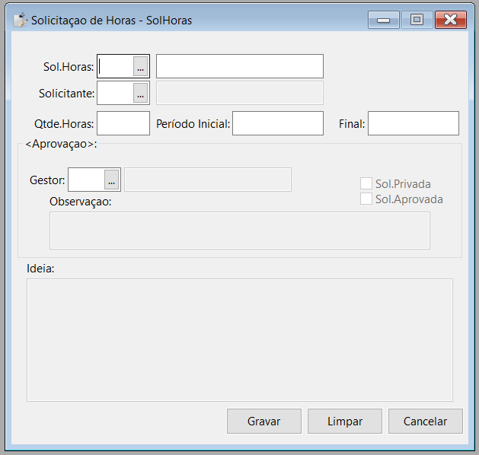

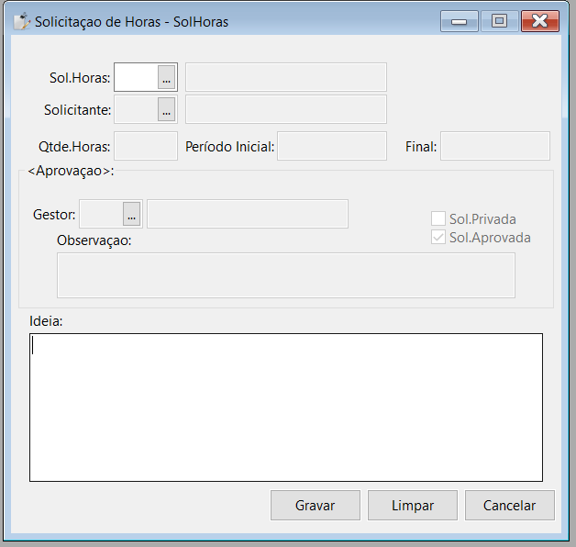

## <RF003><Aprovação da Solicitação de Horas>

Após a criação da Solicitação de Horas, o Gestor precisa aprová-la utilizando o Chekbox Aprovada, que estará habilitado apenas quando este estiver logado e com direitos de Gestor.

Deverá também, conforme a Ideia, classificar a Solicitação se ela é Privada. No caso verdadeiro, ela não aparecerá no Painel de Votação, exceto para os usuários com direitos de Aprovador.

Se lhe convier, o Gestor poderá alterar a quantidade de horas solicitadas, bem como o seu período.

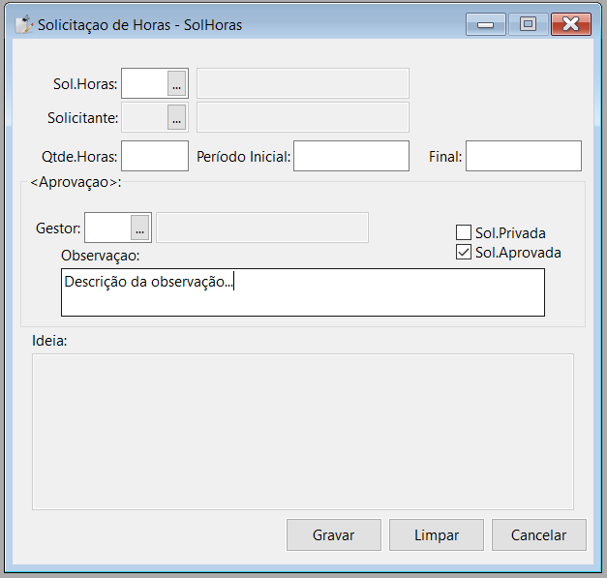

## <RF004><Painel de Votação/Aprovação das Ideias>

No Painel de Votação/Aprovação das Ideais, na aba Votação, vaiconter:

* ID Solicitação
* Título da Solicitação
* Descrição da Solicitação
* Data de Validade da Solicitação
* Ideia Privada
* ID Eleitor
* Ideia Válida

Os usuários do Sistema vão poder votar nas melhores ideais, isso respeitando algumas regras:

* As Ideias ficarão disponíveis para votação do Painel até a data de expiração
* As Ideias que forem “Privadas”, só ficarão visíveis para os usuários com direitos de Aprovador.

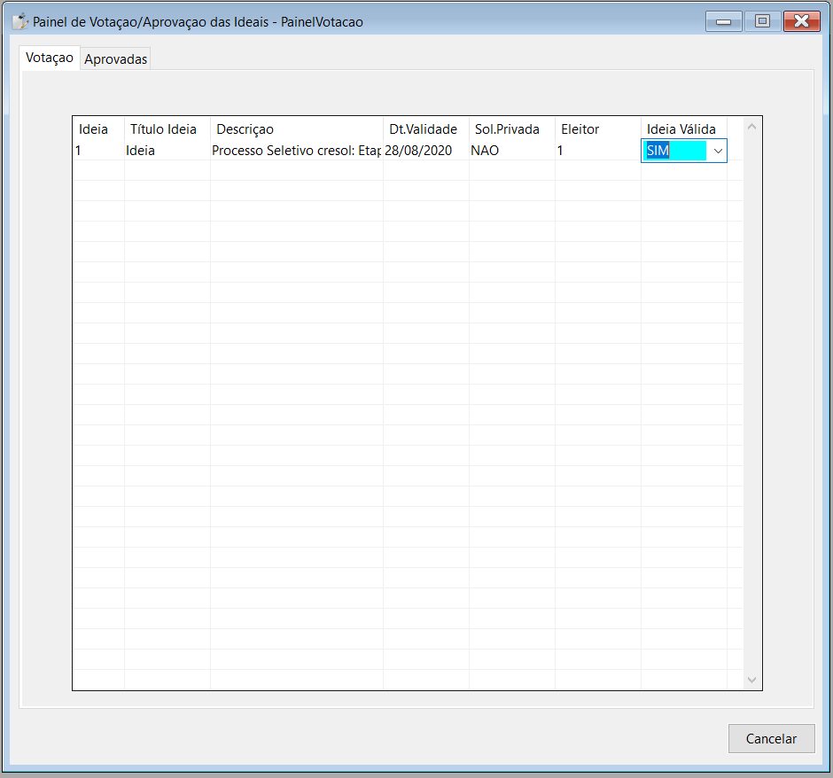

No Painel de Votação/Aprovação das Ideais, na aba Aprovação, nas grids Ideias Usuários e Clientes, vão conter:

* ID Solicitação
* Título da Solicitação
* Descrição da Solicitação
* Data de Validade da Solicitação
* Ideia Privada
* Ideia Válida
* Ideia Aprovada

Na aba Ideias Usuários, os usuários Aprovador do Sistema, vão poder votar nas melhores ideais aprovadas para o Desenvolvimento.

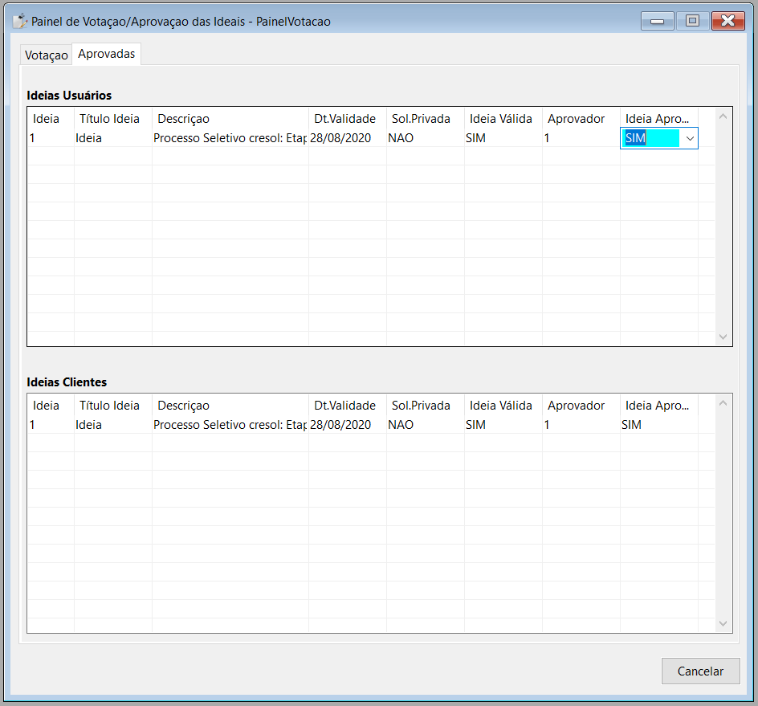

No Painel de Votação/Aprovação das Ideais, na aba Aprovadas, na grid Ideias Clientes, os usuários Gestor do Sistema, ao clicar na célula Ideia, deverá abrir o programa “SolHoras” a fim de aprovar a Solicitação do Cliente, só assim ela ficará diponível para votação das melhores ideais, posteriormente aprovadas para o Desenvolvimento.

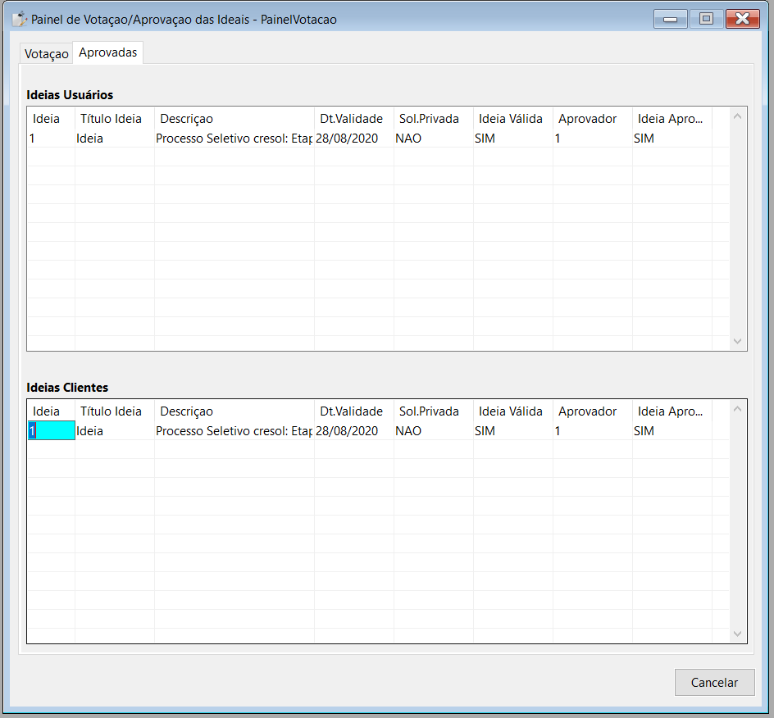

## <RF005><Acesso de Clientes para Cadastrar Ideias>

Com base nas APIs disponíveis, permitir que um grupo seleto os Clientes, previamente definidos/Cadastrados, acesse o Sistema a fim de cadastrar Ideias de melhorias, conforme segue:

* Fazer login no Sistema usando logins de Redes Sociais
  + Ao entrar no Sistema já deve abrir o programa “SolHoras”
  + Identificar o usuário do cliente (não permitir a alterar)
* Informar a Descrição da Solicitação
* Quantidade de Horas
* Período Inicial/Final
* Usar um Gestor padrão(exemplo “999 Gestor Clientes”, não permitir alterar)
* CheckBox Privada desmarcada (não permitir alterar)
* CheckBox Aprovada desmarcada (não permitir alterar)
* Observação “Cadastro Ideia do Cliente” (não permitir alterar)
* Ideias habilitada sem a aprovação do Gestor

Exemplo de acesso usando Redes Sociais, no caso acessando o LinkedIn usando um usuário do Google.

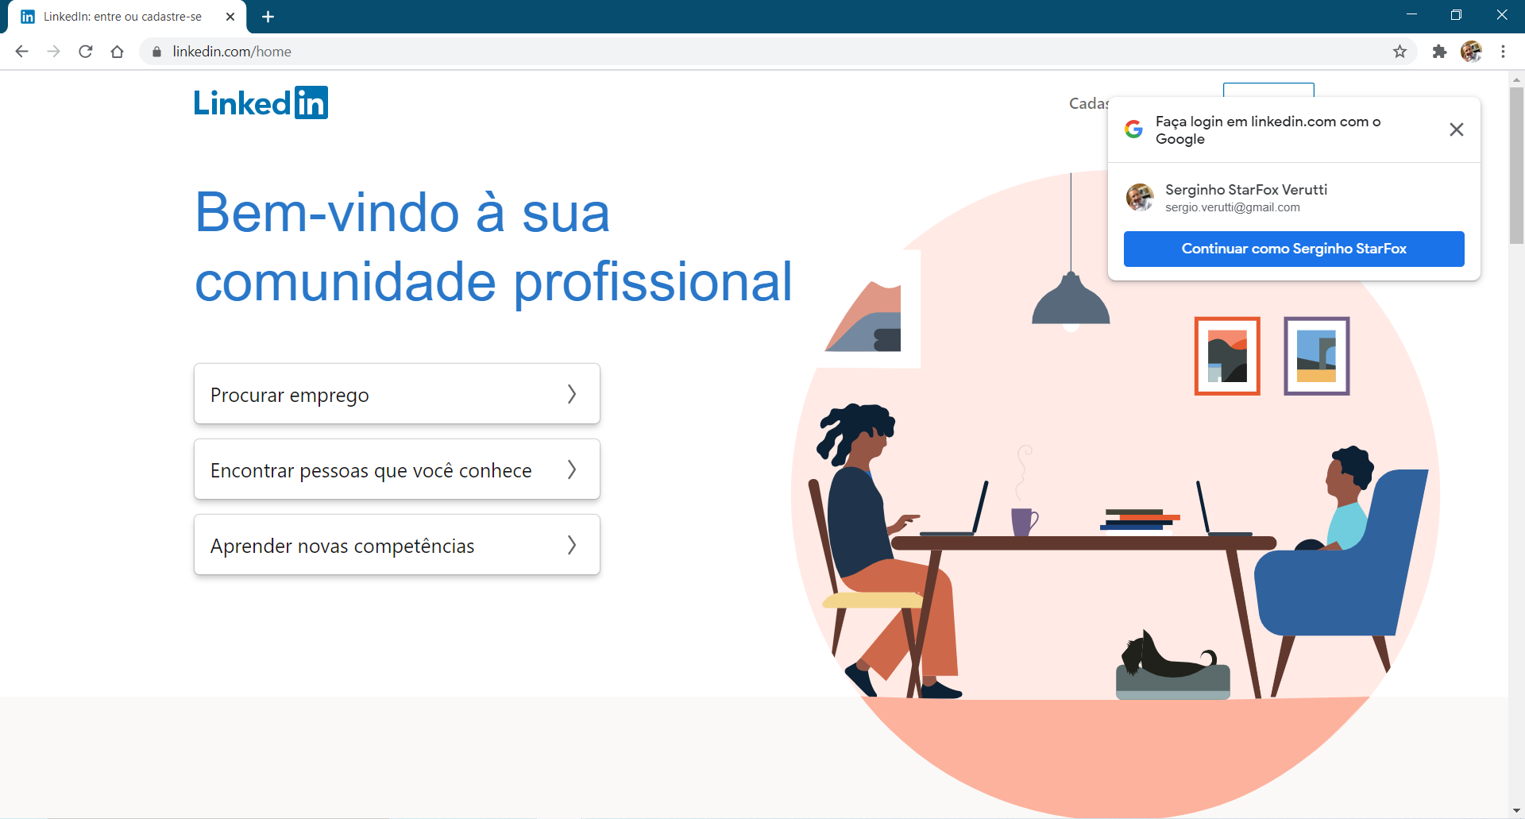

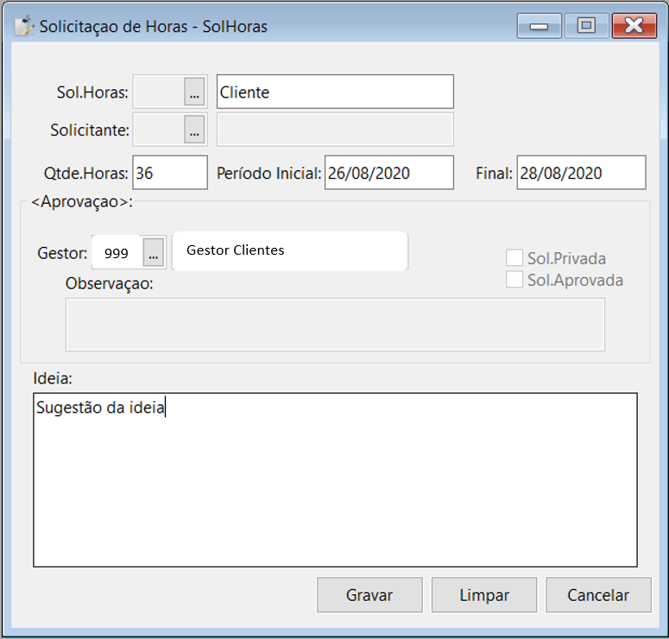

## <Requisito Não Funcional>

## <RNF001><Acessos Solicitação Horas e Cadastramento de Ideias>

***Desempenho***

No Painel de Votação/Aprovação, devido ao acúmulo de volume de informações, o tempo estimado para carregar os dados não pode superar 10 segundos.

***Disponibilidade***

Como o Sistema será utilizado por usuários externos também, ou seja 24X7, em caso de parada, será necessário informar aos mesmos, seja previamente ou, usando mensagem na tela explicando o motivo e o tempo da indisponibilidade.

***Segurança***

Além das regras já existentes na Política de Segurança das empresa, precisa dar uma atenção especial no requisito Acesso Externo, como será utilizado um login com usuário e senha originado de Redes Sociais, para evitar captura de dados, bem como vulnerabilidade de acesso indevido à rede, deverá reforçar as regras do firewall, bem como criptografar as informações trafegadas no momento da transação.

***Interoperabilidade***

Como determinados clientes terão permissão para logar no Sistema usando login de Rede Socias, será necessário integrar as tecnologias usando as APIs disponíveis.

***Usabilidade***

Este requisito deve respeitar os padrões de ergonomia e fluxo da informação. Se possível utilizando “hints” identificando os forms do formulário.

***Compatibilidade***

Os programas não exigem uma configuração específica de hardware e software, mas devido ao volume de dados no Painel de Votação/Aprovação, melhor o executam com pelo menos 4Gb de memória RAM.

|  |  |  |  |  |  |
| --- | --- | --- | --- | --- | --- |
| **Estimativa** | | **Desenvolvimento + Teste funcional** | | **Homologação + Teste com usuário** | |
| RF001 | 2 | 1 | 1 |  |  |
| RF002 | 26 | 12 | 8 | 3 | 3 |
| RF003 | 8 | 2 | 2 | 2 | 2 |
| RF004 | 26 | 12 | 8 | 3 | 3 |
| FR005 | 64 | 36 | 24 | 2 | 2 |
| **Total Horas** | **126** | **63** | **43** | **10** | **10** |

|  |
| --- |
| Envio para aprovação: ___/___/______ |

|  |  |  |  |  |  |
| --- | --- | --- | --- | --- | --- |
| **Aprovação** | | **Homologação** | | **Produção** | |
| Data |  | Data |  | Data |  |
| Ass.Diretor |  |
| Ass.Gestor |  | Ass.Usuário |  | Ass.Analista |  |
| Ass.Usuário |  |